(P)ostani član planinske družine tudi v letu 2022
V letu 2022 ostaja planinska članarina enaka kot v letu 2021, in je sestavljena iz prispevka za delovanje društva/kluba, premije članskega zavarovanja, prispevka za delovanje PZS in 1 €, namenjenega Skladu planinskih koč. Zadnjega prispevamo vsi člani, z izjemo otrok (P+) in oseb s posebnimi potrebami (IN).

Povzetek navodil za izvajanje Pravilnika o članstvu posameznikov.

Vrste in višina članarine za leto 2022
Kategorija članstva |  | Priporočena članarina [€]
A | polnoletna oseba - aktivni obiskovalec domačih in tujih gora z največjim obsegom ugodnosti | 60,00
A/d - družinski popust |  | 54,60
B | polnoletna oseba - aktivni obiskovalec domačih in tujih gora z osnovnim obsegom ugodnosti | 28,00
B/d - družinski popust |  | 22,60
B1 | polnoletna oseba - oseba, starejša od 65 let z osnovnim obsegom ugodnosti | 21,00
S+Š | srednješolec ali oseba s statusom študenta, do vključno 26. leta starosti, z osnovnim obsegom ugodnosti, | 18,50
S+Š/d - družinski popust |  | 15,00
P+O | predšolski ali osnovnošolski otrok, z osnovnim obsegom ugodnosti | 8,00
P+O/d - družinski popust |  | 6,40
IN | oseba s posebnimi potrebami (oseba, ki ji je delno ali v celoti odvzeta poslovna sposobnost oz. je roditeljska pravica podaljšana), z omejenim obsegom ugodnosti; | 8,00
IN/d - družinski popust |  | 6,40
IN-članarina je na voljo za društva, ki izvajajo programe za delo z oz. vključujejo v svoje delo osebe s posebnimi potrebami in invalide, ki jim je odvzeta (delno ali v celosti) poslovna sposobnost oz. podaljšana roditeljska pravica. Ta status posamezniki pridobijo z odločbo sodišča. Društva in PZS lahko ob včlanitvi zahtevajo vpogled v odločbo iz katere izhaja odvzeta poslovna sposobnost.
Družinski popust se obračuna vsem družinskim članom, kadar članarino plačajo vsi družinski člani sočasno. Za družinske člane se štejejo, poleg staršev, še mladi do vključno 26. leta, ki niso zaposleni ali so brez lastnih dohodkov, ter osebe, ki jim je odvzeta poslovna sposobnost (IN) in so člani družine. Za družino se šteje mati, oče in otrok ali mati samohranilka ali oče samohranilec z vsaj enim otrokom. Člani B1 niso upravičeni do družinskega popusta. Družinskega popusta se ne more koristiti zgolj za dve odrasli osebi, ne glede na njun pravno-socialni status.

Članarina Planinske zveze Slovenije
Vsi člani, ki imajo v informacijskem sistemu Naveza zabeležen tudi elektronski naslov, bodo po elektronski pošti prejeli obvestilo, ko bodo njihovi podatki posredovani zavarovalnici. Tako lahko vsak član preveri, kdaj so bili podatki posredovani zavarovalnici.
- Članarina v več društvih oz. dvojna članarina
V primeru, ko je posameznik član dveh društev, je v drugem društvu možno poravnati samo delež društvene članarine oz. članarine v višini, kot jo določi društvo. Član tudi v tem primeru podpiše pristopno izjavo, društvo pa ga vpiše v Navezo (kategorija članstva D). Ta kategorija članarine je možna izključno v primeru predhodnega vpisa članarine za tekoče leto pri matičnem društvu. Izbira te kategorije članstva je možna samo neposredno pri drugem društvu, ne pa tudi preko prodajnih mest PZS (spletna stran, pisarna PZS ...).
Ta članarina torej ne vključuje deleža za PZS, niti član za drugo društvo ne prejme izkaznice in znamkice. Vse ugodnosti iz članstva PZS uveljavlja s svojo primarno članarino.
- Članska izkaznica
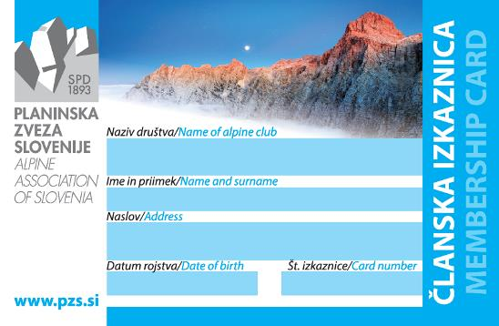
Novi člani bodo izkaznice prejeli naknadno po pošti na navedeni naslov, predvidoma v roku 10 delovnih dni po vnosu podatkov v Navezo. Novi član mora s članarino poravnati tudi člansko izkaznico (2 €, DDV in poštnina vključeni).
Člani, ki izkaznice že imate, jih uporabljate še naprej. V primeru zapolnjene izkaznice, izgube ali spremembe podatkov lahko naročite novo izkaznico pri matičnem planinskem društvu ali preko portala clanarina.pzs.si. Cena nove izkaznice je 2 € (DDV in poštnina vključeni).
Bodite pozorni, da prejetega pisma z izkaznico (pisemska ovojnica z logotipom PZS) ne zavržete skupaj z reklamnim gradivom in ostalo pošto!
- Pristopna izjava
Pristopna izjava je prilagojena in vsebuje zahtevane elemente v skladu z zakonodajo in Uredbo o varstvu podatkov, kar daje pravno podlago za vodenje evidence članstva. Dodana je npr. tudi možnost podaje soglasja članov za objavo fotografij na spleti strani in v glasilih društva ter PZS. Član, ki je bil prej član enega društva in se včlani v drugo društvo, mora v novem društvu ponovno podpisati pristopno izjavo, saj je v novem društvu nov član. (Obrazec pristopne izjave je na spletni strani društva http://www.pdlpp.si/pristopna-izjava-za-nove-clane )

Možnost včlanjevanja preko PZS

Planinska zveza Slovenije lahko na podlagi pooblastila društva posreduje pri včlanitvi in plačilu članarine. Plačilo članarine poteka osebno v pisarni PZS (v času uradnih ur), na dogodkih, kjer je PZS prisotna s stojnico (sejmi, srečanja, prireditve ...), na bencinskih servisih Petrol in na portalu clanarina.pzs.si, ki bo s pričetkom včlanjevanja za leto 2022 prenovljen in posodobljen. Možnost včlanjevanja prek PZS je na voljo samo za tista društva, ki so za to pooblastila PZS.
PZS je zgolj posrednik in ne včlanjuje posameznikov neposredno v PZS. Posameznik, ki se odloči za to možnost, mora OBVEZNO navesti društvo, v katero se včlanjuje. PZS bo pristopno izjavo in plačano članarino posredovala izbranemu društvu. Višina članarine je enaka priporočenim zneskom, ki jih je določil UO PZS. Pri včlanjevanju se članu dodatno zaračunajo tudi administrativni stroški in stroški pošiljanja v vrednosti 2 € na člana (cena z DDV-jem). Pri vplačilu družinske članarine se znesek obračuna samo enkrat.

- Včlanjevanje preko bencinskih servisov Petrol
Posameznik, ki na bencinskih servisih Petrol poravna članarino (obračunata se dodatna 2 evra), prejme na podaljšku računa potrdilo, na katerega vnese svoje podatke (slika spodaj). Z izpolnjenim potrdilom lahko 14 dni uveljavlja članski popust pri nočitvah v planinskih kočah v Sloveniji, v tem času pa bo na navedeni naslov dobil člansko izkaznico skupaj z znamkico, ki potrjuje plačilo članarine.
Na Petrolu boste lahko članarino poravnali med 1. junijem in 30. septembrom.

Aktivacija članarine Petrol
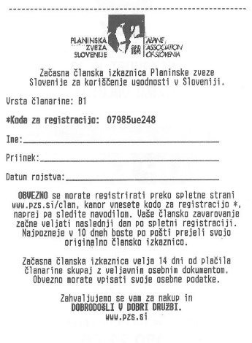
Na spletnem portalu clanarina.pzs.si boste v sklopu registracije vnesli »kodo za registracijo«, katero prepišete s podaljška računa. V naslednjih korakih izberete še planinsko društvo ali klub, v katerega se želite včlaniti, ter osebne podatke.
S končanjem registracije sprožite postopek včlanitve ter naročilo članske izkaznice in pričetek veljavnosti članskega zavarovanja.
POMEMBNO: Zavarovanje, ki je vključeno v članarino, se aktivira na portalu clanarina.pzs.si. Kodo iz izpiska vpišete v prostor za vpis kupona v enem izmed korakov. Dan po vpisu na spletni obrazec je zavarovanje veljavno. Član pa v roku 10 delovnih dni po prijavi na navedeni naslov prejme člansko izkaznico z znamkico za tekoče leto. Z njo lahko nato koristi vse članske ugodnosti v Sloveniji in tujini. Ob spletni prijavi član izbere tudi planinsko društvo, v katerega se včlanjuje.
Zavarovanje članov PZS za leto 2022
Zavarovanja, ki izhajajo iz članstva v PZS, skupaj z zavarovalnimi vsotami, so natančneje predstavljena na spletni strani zavarovanja.pzs.si.

- Veljavnost zavarovalnega kritja
Zavarovalno kritje za posameznega člana začne veljati ob 24. uri istega dne, ko je o plačilu članarine obveščena zavarovalnica (registracija preko spleta ali vnos v informacijski sistem Naveza). Storitev 24-urne asistence za organizacijo reševanja v tujini ter zdravstvene asistence za tujino se aktivira ob 24. uri istega dne, ko so bili podatki o članu posredovani zavarovalnici do 11.00, v nasprotnem se asistenca aktivira najkasneje ob 24.uri naslednjega dne.
- Dodatno turistično zavarovanje za tujino z asistenco za člane PZS
Zavarovalnica Generali, d.d., ponuja članom PZS ugodnejše posebne pakete turističnega zavarovanja z asistenco za tujino in razširitev nezgodnega zavarovanja na vse prostočasne aktivnosti. Dodatna zavarovanja se sklepajo individualno preko spletnega portala clanarina.pzs.si ali na sedežu Planinske zveze Slovenije.
- Postopek uveljavljanja zavarovanja
Zavarovanje za stroške reševanja in stroške zdravljenja se izvaja po Splošnih pogojih za zdravstveno zavarovanje oseb v tujini z asistenco, in sicer na način, da se Splošni pogoji razširijo in vključujejo tudi stroške reševanja, ki so dejansko osnova in sprožilec upravičenosti do preostalih zavarovalnih kritij znotraj navedenih pogojev zavarovanja in do posebej dogovorjenih višin zavarovalnih vsot za člane PZS. Vsak član PZS ob plačilu članarine dobi tudi kartonček, na katerem so navedene zavarovalne vsote in navodila, kako aktivirati asistenco v primeru reševanja v tujih gorah. Članom svetujemo, da imajo kartonček vedno pri sebi. Navodila za aktiviranje asistence v tujini in za prijavo nezgode najdete na portalu clanarina.pzs.si.

